НЕЗАВИСИМОЕ АГЕНТСТВО ПО АККРЕДИТАЦИИ И ЭКСПЕРТИЗЕ КАЧЕСТВА ОБРАЗОВАНИЯ «ARQA»



Отчет о результатах
внешней оценки реализации образовательной программы
7М02310 – «Иностранная филология»
НАО «Евразийский национальный университет имени Л.Н. Гумилева»
в рамках специализированной аккредитации

Дата получения окончательной редакции отчета
30 мая 2024 г.

Дата внешней оценки (визита)
20-22 июня 2024 г.

Астана, 2024 г.

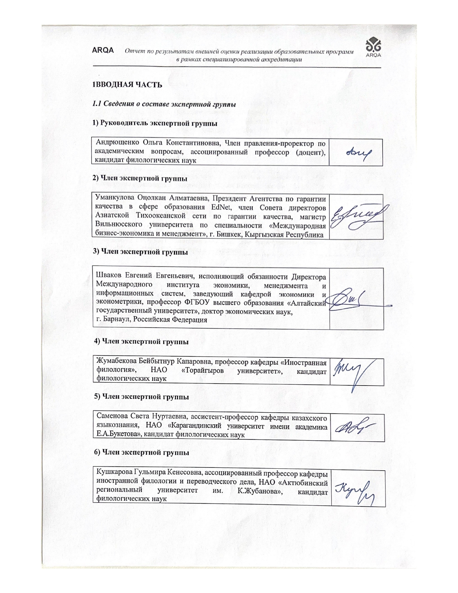
1ВВОДНАЯ ЧАСТЬ
- Сведения о составе экспертной группы

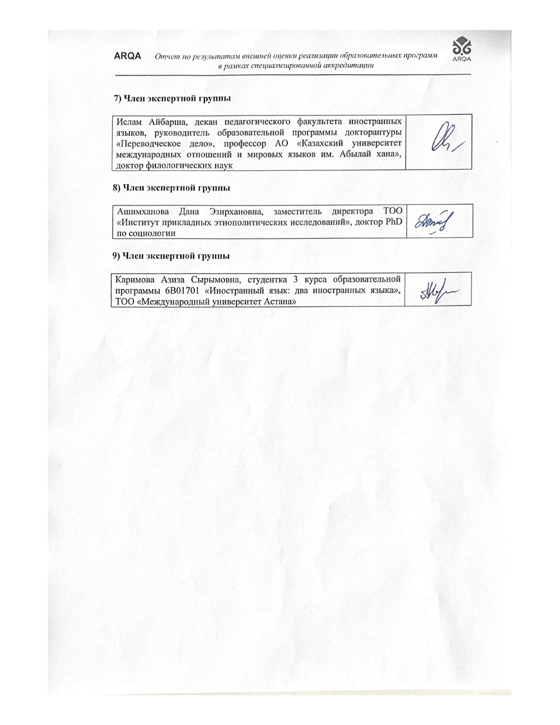
1.2 Описание внешней оценки (визита)

В результате визуального осмотра материально-технической базы установлено, что для развития и реализации образовательной программы 7М02310 - «Иностранная филология» имеются соответствующие материально-технические ресурсы. ОП обеспечена достаточным количеством аудиторного фонда, специализированными кабинетами, оснащенными по современным требованиям, научной библиотекой, учебно-методическим материалами, условиями для работы в читальных залах, столовыми, медицинским обслуживанием в корпусах вуза, безопасной жизнедеятельности обучающихся и качественного обучения в вузе. Занятия проходят в аудиториях, которые оснащены техническими средствами обучения: интерактивными панелями и интерактивными досками. В распоряжении кафедры 6 учебных аудиторий на 10-20 посадочных мест, из них 3 специализированных кабинета (№324, 328, 329), 2 лингафонных кабинета (№ 311, 310) и учебная аудитория №223. Кабинет №329 оснащен компьютерным оборудованием, имеются встроенный LED экран, доска; он рассматривается как ресурсный центр кафедры. Кабинет 328 на 18 посадочных мест имеет LED экран и компьютеры.
Экспертной комиссией подтверждено, что в ЕНУ им. Л. Гумилева имеется научная библиотека с достаточным количеством библиотечных ресурсов. Обеспеченность лицензионными учебными и научными электронными изданиями по общеобразовательным, базовым и профилирующим дисциплинам составляет 100%. Обучающиеся по данной образовательной программе имеют доступ в компьютерные классы, залы электронных ресурсов, читальные залы и залы периодики научной библиотеки «Отырар» ЕНУ им. Л.Н. Гумилева.
Согласно представленным документам, ОП 7М02310 – Иностранная филология разработана в соответствии с Национальной рамкой квалификаций, профессиональными стандартами, Дублинскими дескрипторами первого уровня (бакалавриат) и Европейской рамкой квалификаций, Государственным общеобязательным стандартом высшего образования (Бакалавриат. №2 от 27.07.2022г.).
При разработке ОП используется модульная система. Наличие в программах образовательных модулей, разработанных с привлечением представителей (ОП 2022г., 2023г. - Капанова Д.Е., Академия физической культуры и массового спорта, к.ф.н., проф., ОП 2020г.,2021г. - Загатова С.Б., Директор департамента по академическим вопросам и аккредитации ЕАГИ, к.ф.н., проф. ) и зарубежных партнеров (ОП 2022г. - Абдукадырова Т.Т., к.п.н., доцент Чеченского государственного университета им.А.А.Кадырова), актуальных для работодателей компетенций с учетом уровня образования позволяет кафедре в соответствии с требованиями рынка труда, оперативно формировать инновационные траектории обучения, адаптировать и использовать на всех уровнях образования. Таким образом, работодателями были предложены следующий дисциплины в ОП 7М02310 - «Иностранная филология»: "Современный медиатекст как публицистический жанр" (2023), "Внутриязыковые процессы в современных языках" (2022), "Теория речи и межкультурная коммуникация" (2021), "Морфология языка", "Терминоведение", "Экология медийного теста", "Социум и язык" (2019). Результаты анализа элективных дисциплин с привлечением работодателей представлены на заседании кафедры (Протокол заседания кафедры №8 от 29.03.2023 г. о пересмотре содержания и структуры ОП и КД).
В разработке ОП и ее мониторинге задействованы все имеющие к этому отношение заинтересованные субъекты, ППС, работодатели, магистранты. В Академический комитет входят обучающиеся, по кафедре утвержден состав рабочей группы по проектированию и разработке образовательных программ, куда входят ППС, обучающиеся, работодатели. Для мониторинга и совершенствования ОП используются опросы обучающихся.
В процессы управления «7М02310 - Иностранная филология» с целью актуализации ее содержания и профессиональной ориентировки привлекаются и обучающиеся, которые принимают активное участие на заседаниях кафедры при обсуждении. Например, в разработке и утверждение ОП приема 2020 г. приняла участие магистрант Алиева А., ОП приема 2021г. – магистрант Макыжан Д., ОП прием 2022 г. – магистрант Имангалиева Д., ОП прием 2023г. – магистрант Хасенова А.
Информирование заинтересованных сторон обо всех изменениях в отношении образовательных программ реализуется через официальный сайт университета, образовательный портал, АИС «PLATONUS», на страницах социальных сетей kafedra_if (facebook, Instagram).
ОП «7М02310 – Иностранная филология» согласно рейтингу образовательных программ НААР входит в лидеры: 2020 г. – 2 место; 2021 г. – 3 место; 2022 г. – 1 место; 2023 г. – 1 место, 2024 г. – 1 место.
В ходе посещения кафедры были изучены штатное расписание кафедры, персональная нагрузка преподавателей. Показатели и анализ кадрового потенциала ППС, обслуживающего данную ОП соответствуют квалификационным требованиям, процент остепененности составляет 64%.
Согласно представленным данным, общий контингент обучающихся имеет тенденцию к снижению: 2021-2022 уч. год – 48 обучающихся, 2022-2023 уч. год – 23; 2023-2024 уч. год – 14.
В последние годы выпускники данной ОП испытывают трудности с трудоустройством. В связи с этим экспертная комиссия считает, что надо активизировать профориентационную работу, используя как традиционные, так и нетрадиционные формы агитации.
Анализ документации на кафедре показал, что для успешного освоения образовательных программ в учебном процессе бакалаврами ОП «7М02310 – Иностранная филология» преподаватели кафедры используют современные, эффективные инновационные методы и технологии обучения, направленные на активное вовлечение обучающихся. Это: проблемное обучение, метод перевернутого класса, мозговой штурм, презентации, ситуационные игры, разработки case study, видеоролики, дискуссии, круглый стол, гостевые лекции, различные обучающие платформы (Canvas, Google, сервисs ZOOM, Teams, Lingua и др.), видео игры (Kahoot, Japardee и др.), также ППС активно используют ИИ в обучении. Все эти формы и методы обучения отражены в силлабусах и активно используются преподавателями на занятиях, что подтверждается графиками взаимопосещений, открытых занятий, протоколами и отчетами по открытым занятиям.
ЭГ отмечает стремление университета к интернационализации через расширение международного сотрудничества, включая повышение академической мобильности, привлечение международных волонтеров и зарубежных ученых.
За отчетный период намечена положительная динамика в плане академической мобильности студентов и преподавателей, которая осуществляется как за счет собственных средств обучающегося, так и за счет грантов на академическую мобильность Министерства науки и высшего образования.
Исходящая академическая мобильность составила: за 2022-2023 учебный год – 3; за 2023-2024 учебный год – 1 обучающийся. Входящая академическая мобильность отсутствует.
Представленные ЕНУ им. Л.Н. Гумилева документы подтверждают наличие условий для формирования индивидуальной образовательной траектории студентами, что технически подтверждается наличием каталога элективных дисциплин, а также наличием дополнительных образовательных программ Minor.
Представленные организацией образования документы подтверждают высококвалифицированный научно-педагогический состав кафедры, что позволяет осуществлять фундаментальные научные исследования и презентовать их в виде ежегодной научной продукции на научных форумах различного уровня (конференции и семинары), организуемых на базе кафедры. Вместе с тем, отсутствуют совместные проекты с международными вузами, при наличии большого потенциала в осуществлении проектов, международного сотрудничества в области научных исследований (критерий 5.4.d).
Конкурентным преимуществом образовательных программ является наличие современной материально-технической базы обучения и высокий научный потенциал ППС.
Информация для обучающихся об используемых критериях и процедурах оценивания
Из 1552 иностранных обучающихся из 30 стран мира 13 студентов обучаются по аккредитуемой ОП 7М02310 – Иностранная филология, из них 5 - Кыргызстан, 8 – Узбекистан.
В качестве положительного опыта отмечается прохождение курсов повышения квалификации ППС оффлайн/ онлайн в высших учебных заведениях Казахстана, дальнего и ближнего зарубежья. В рамках повышения квалификации преподаватели кафедры углубляют свои знания в области современной лингвистики; изучают проблемы организации полиязычного образования в условиях ДОТ; знакомятся с современными проблемами перевода; обсуждают методы студентоориентированного обучения в университете; практикуют новейшие методы преподавания английского, немецкого и французского языков в организациях образования. Так, средний процентный показатель прошедших повышение квалификации за последние 5 лет составляет 71,6%.
Наблюдается активность в публикации научных исследований в рецензируемых журналах базы Scopus и в журналах, рекомендованных КОКСНВО (5.4.b). Так за последние 3 года ППС кафедры опубликовано всего 11 статей в рецензируемых журналах базы WoS, Scopus (в 2022 г. - 3; в 2023 г. – 6; в 2024 г. - 2); в журналах, рекомендованных КОКСНВО РК за последние 3 года опубликовано – 29 статей; 2 монографии (Дуйсекова К.К., Бижкенова А.Е.), учебное пособие - 1 (Бижкенова А.Е., Кенжетаева Г.К.) (критерий 5.4.b).
Представленные организацией образования документы подтверждают проведение международных научно-методических семинаров, конференций, формирование профессиональной и научной среды (призовые места в Республиканском конкурсе НИРС, в конкурсе экологических акций в рамках научного проекта, в Республиканской олимпиаде среди студентов вузов Республики Казахстан).
Вместе с тем наблюдается низкая активность в плане получения патентов по результатам НИР, а также публикации учебников, учебных пособий на английском языке, в том числе электронных.
Эксперты ознакомились с материально-технической базой ОП 7М02310 –
«Иностранная филология». Во время визита экспертами был посещена одна база практики: кафедра иностранных языков ЕАГИ.
Данная база практики принимает магистрантов как на педагогическую, так и на исследовательскую виды практик. В ходе педагогической практики магистранты проводят практические/лекционные занятия на бакалавриате. В ходе исследовательской практики магистранты активно посещают семинары/вебинары, организуемые кафедрой иностранных языков ЕАГИ. Получают консультации ведущих ученых от базы практики по теме исследования, приобретают навыки выполнения диссертационных исследований, согласно требованиям написания научно-исследовательских работ, готовят и публикуют статьи (не менее 2-х статей) за период практики. Руководит практикой магистрантов (ЕАГИ) – к.п.н., доцент Волкова Л. В.
Проведено 8 интервью с представителями работодателей (33), выпускников (43), студентов (114), ППС (70), деканами (5), заведующими кафедр (21), руководителями структурных подразделений (24), проректорами (6), ректором. Охват – 317 человек.
Встречи с целевыми группами проходили в соответствии с программой визита, с соблюдением установленных временных промежутков. Со стороны коллектива университета имени Л.Н. Гумилева было обеспечено присутствие 100% заявленных в программе визита.
На встрече с Председателем правления – Ректора университета Сыдыковым Е.Б. экспертная группа была ознакомлена с приоритетными направлениями деятельности университета, с целями и задачами развития, были освещены вопросы о статусе университета как исследовательского, качестве и обновлении ОП, создании современных лабораторий, увеличения финансирования научных проектов, строительстве общежитий и др.
На встрече с проректорским корпусом университета были обсуждены вопросы политики обеспечения качества, частотность обновления ОП, механизмы и процедура утверждения ОП, вопросы профориентационной работы и трудоустройства. В ходе интервью с проректорами подтвердилось, что вуз ориентирован на расширение международного сотрудничества с ОшГУ, МГИМО, МГУ и др., на открытие современных лабораторий (лаборатория Искусственного интеллекта). Большое внимание уделяется личностному развитию обучающихся, материальной поддержке обучающихся из социально-уязвимых слоев населения, для волонтеров, имеются условия для инклюзивного образования. Обучающиеся имеют возможность участвовать в разработке ОП, в студенческом самоуправлении; имеют возможность быть избранными в качестве члена Ученого Совета, бюджетного комитета, технического Совета. В вузе принята социальная политика, подписаны меморандумы с санаториями Казахстана, имеется база отдыха в Зеренде.
В ходе интервью выяснилось, что также и ППС оказывается социальная поддержка. В университете действует центры психологической поддержки и инклюзивного образования. Принята социальная политика.
Интервью с руководителями структурных подразделений подтвердило, что функционируют спортсекции, кружки разных направлений, развито волонтерское движение.
Индикаторами успешности ОП являются рейтинги «Атамекен», НААР, QS. Согласно представленным данным, 90% ОП университета заняли призовые места в рейтинге НААР. Согласно рейтингу «Атамекен» 15 ОП из 49 заняли 1 место, 30 ОП – призовые места. ОП 7М02310 - «Иностранная филология» занимает лидирующие позиции в рейтингах «Атамекен» и НААР.
Встреча с ППС продемонстрировала, что преподаватели активно участвуют в разработке и актуализации ОП. К разработке ОП привлекаются также обучающиеся и стейкхолдеры, которые вносят предложения по обновлению содержания образовательных программ. Так, с учетом предложений студентов и работодателей в ОП «7М02310 – Иностранная филология» внесены такие дисциплины, как "Ораторское мастерство", "Экология языка".
В рамках интернационализации как обучающиеся, так и ППС активно участвуют в программах академической мобильности и выезжают в страны ближнего и дальнего зарубежья. Кафедра Иностранной филологии принимает также зарубежных студентов и преподавателей в рамках академической мобильности и научной стажировки.
Интервью с магистрантами показало, что они удовлетворены процессом обучения, материально-технической базой, квалификацией преподавателей. Магистранты отметили, что они принимают активное участие в работе Академсовета ОП и вовлекаются в процесс разработки образовательных программ. Наиболее полезными они назвали научный кружок Philologist, приобщающий их к научной деятельности: написанию статей, участию в конференциях и др. Магистранты ОП активны в различных мероприятиях культурного, воспитательного и научного характера (конкурсах, кружках по интересам, олимпиадах и др.). В университете развито волонтерское движение «ENU Volunteers», направленное на привлечение студентов к социальной и общественной работе. В вузе создана инклюзивная среда, оказывается помощь малоимущим. Во время паводков обучающимися были собраны списки студентов, чьи семьи пострадали от стихии.
Вместе с тем обучающиеся отметили, что в 5-ом корпусе отсутствует коворкинг площадка для развития творческого мышления и креативных навыков. Также магистранты указали на тот факт, что занятия по определенным дисциплинам, требующим применения технических средств, проводятся в неприспособленных аудиториях.
В ходе интервью выпускники показали удовлетворенность знаниями, полученными в вузе, благодаря которым они смогли трудоустроится и успешны в своей сфере. Они проявили стремление более тесного взаимодействия с руководством ОП с целью рекомендаций для усиления и совершенствования работы образовательных программ. В этой связи ЭГ рекомендует рассмотреть возможность по налаживанию и разработке постоянных механизмов взаимодействия и тесного сотрудничества с выпускниками, как важными стейкхолдерами образовательных программ и активизировать работу Ассоциации выпускников университета с разработкой плана работ и постоянных действующих механизмов взаимодействия.
Вместе с тем выпускники ОП указали на недостаточность практических навыков, навыков коммуникации и методической подготовки в начале своей трудовой деятельности.
Работодатели убедительно продемонстрировали тесную связь с руководством ОП, свое участие в процессе обсуждения и разработки МОПов. Например, дисциплина «Прагмалингвистика» была предложена работодателями.
В соответствии с процедурой аккредитации было проведено анкетирование преподавателей и обучающихся (студентов, магистрантов и докторантов).
АНКЕТА «УДОВЛЕТВОРЕННОСТЬ СТУДЕНТОВ ОО»
Результаты опроса следующие.
100% - 90% студентов удовлетворены доступностью Интернета студентам в вузе организацией, использованием элементов наглядности и техническими средствами обучения, информированностью об изменениях в учебном процессе.
90% - 80% студентов удовлетворены различными сторонами учебного процесса (содержание занятий), информированностью об изменениях в учебном процессе, обеспеченностью различными информационными справочниками, креативностью и активностью на занятиях преподавателей на занятиях, проведением профессиональных практик, количеством мест в читальном зале.
На 80 - 70% студенты удовлетворены условиями проживания в общежитии, доступностью Интернета в вузе, использованием элементов наглядности и технических средств обучения, наличием необходимой учебной литературы в библиотеке, количеством компьютеров, используемых в учебном процессе.
Студентами сделаны следующие предложения: уменьшить количество изучаемых дисциплин, особенно общеобразовательного цикла, увеличить количество элективных дисциплин, так как выбор там мнимый, оборудовать Коворкинг спейс в 5 корпусе, обеспечить большее взаимодействие с носителями языка, решить проблемы с окнами в кабинетах (механизм открывания часто сломан), больше различных идей для привлечения внимания, интереса студентов на уроках. Хотелось бы, чтобы в университете были места для отдыха, такие как пуфики и другие развлекательные уголки. Порой нам, студентам, приходится находиться в университете больше 5 часов из-за нестабильного расписания(окошки).
- Академиялық ұтқырлыққа тіл деңгейін тестін анықтауда ТКТ тестін қосуды ұсынамын.
- 2 шет тілі мамандығы бойынша 1 курс кезінде ағылшын тілі сабақтарын көбейтіп, практиканы азайту.Менің ойымша,1-2 курста практика мүлдем қажет емес, 3 курста 2 апта пассивті болып, қалған уақытта активті практиканы іске қосса болады, яғни 4 курс толықтай практикаға уақыт бөлуге болатындай.
- 1 курс кезінде ағылшын тілін оқыту сабақтарын көбейту, себебі 2 семестр кезінде бізде ағылшыш тілі сабағы мүлдем болмады және тіл біліміне аса зер салу, яғни мүмкін студенттерді тіл деңгейі бойынша бөлу.
Анкета Удовлетворенности ППС
Результаты опроса следующие.
100% - 90% ППС удовлетворены условиями труда по следующему критерию: участие в управлении ОП (доступность информации); удовлетворены ценностями, миссией, видением, политикой и стратегией вуза
90% - 80% ППС удовлетворены условиями труда по следующему критерию: Участие в управлении ОП (Полномочия и объем занятости); условиями труда по следующему критерию: участие в управлении оп (участие в принятии решений); условиями труда по следующему критерию: участие в управлении ОП (удовлетворенность переменами и их внедрением); условиями труда по следующему критерию: развитие потенциала (карьерный рост); условиями труда по следующему критерию: развитие потенциала (возможность к развитию и совершенствованию); психологическим климатом в коллективе (отношение со стороны руководства, отношения в коллективе); социальными вопросами (условия найма); охраной здоровья, безопасностью труда; гарантией занятости; удовлетворены деятельностью руководства вуза; удовлетворены ролью вуза в жизни общества.
80% - 70% ППС удовлетворены условиями труда по следующему критерию: Социальные вопросы (Равные возможности).
57,14% ППС удовлетворены оплатой труда.
Дополнительные комментарии: Очень большая общественная нагрузка на кафедре и факультете, обьем педнагрузки надо сокращать докторам наук; в последние годы наблюдаются качественные изменения во всех процессах деятельности университета, надеемся на закрепление перемен и их развитие только в положительном ключе!
Таким образом, анализ проведенного анкетирования показал, что ППС в целом удовлетворены условиями труда, психологическим климатом в коллективе, социальными вопросами, деятельностью руководства вуза.

2. ОБЩАЯ ХАРАКТЕРИСТИКА ОБРАЗОВАТЕЛЬНОЙ ПРОГРАММЫ

Филологический факультет был образован на основе реорганизации историко-филологического факультета согласно приказу ректора № 33-n от 10 февраля 2009 года.
Кафедра «Иностранная филология» является структурным подразделением филологического факультета, в реализующая ОП 7М02310 - «Иностранная филология».
Профессорско-преподавательский состав, реализующий ОП, сформирован из высококвалифицированных кадров, известных ученых, докторов и кандидатов наук, профессоров и доцентов, PhD и преподавателей, имеющие большой стаж педагогической и научно-практической деятельности. В настоящее время по ОП профессорско-преподавательский состав включает 20 штатных и 1 внештатного профессора-совместителя. Из них 2 доктора филологических наук, профессора и 1 доктор педагогических наук (совместитель), профессор. Кандидаты филологических наук, профессор - 1, кандидаты филологических наук, доценты – 2, кандидаты филологических наук, и.о. доценты - 2, PhD - 5 (из них и.о. доцента -2, старшие преподаватели - 3), магистры, ст. преподаватели - 8. Остепененность ППС по направлению подготовки составляет 64%.
К значительным достижениям ОП «7М02310 – Иностранная филология относится тот факт, что на протяжении последних рейтингов образовательных программ НПП «Атамекен», рейтинга НААР занимает лидирующие позиции.
Важным показателем достижений ППС кафедры является также наличие собственных исследований в области методики преподавания учебных дисциплин ОП. За период 2021-2024 годы ППС кафедры издал: единиц учебных пособий (1) и учебно-методических комплексов дисциплин на немецком языке (4). Имеются научные публикации в международных научных изданиях Web of Science (2), в международных научных изданиях Scopus (9), ККСОН (29), монографии (2), научные стажировки за рубежом (4). Вместе с тем, не издаются электронные учебники, учебно-методические комплексы дисциплин на английском языке.
На кафедре реализуется научный проект «Языковая мода в моделировании лингвистического ландшафта Казахстана» преподавателя кафедры PhD А. Ш. Акжигитовой с грантовым финансированием от МНиВО РК.
Кафедра также осуществляет фундаментальные, научно-практические, научно-методические исследования, оказывает информационные, консультационные услуги организациям и предприятиям, разрабатывает и внедряет инновационные технологии в учебный процесс.
Для повышения качества качества аккредитуемой программы руководство ОП 7М02310 - «Иностранная филология» разрабатывает и на регулярной основе модернизирует содержание образовательной программы: обновляются предметы профилирующего профессионального цикла и базовые дисциплины на изучаемом иностранном языке, что отражается в силлабусах и каталогах элективных дисциплин. Так, в ОП 2024–2025 года кафедра вносит изменения такого плана, как укрупнение предметов элективного цикла, а также вносит новый предмет по изучению искусственного интеллекта. Кафедра старается создать все предпосылки для успешной интеграции учебной деятельности и фундаментальных научных исследований ППС с ориентацией на подготовку кадров гуманитарного профиля.
Особое внимание уделяется внешней оценке учебных образовательных программ, а также качеству подготовки выпускников организации учебного процесса с учетом требований работодателей, перспективных потребностей сферы труда.
Обучение проводится на государственном и русском языках.
Для реализации образовательной программы 7М02310 - «Иностранная филология» на кафедре имеются специализированные кабинеты, оснащенные по современным требованиям. Компьютерный парк, используемый в учебном процессе, составляет в общей сложности 19 единиц.
На кафедре функционирует научный кружок «Philologist», где обучающиеся под руководством ППС проводят исследовательские работы, с докладами участвуют в научных семинарах и конференциях.
Для реализации ОП кафедра «Иностранная филология» имеет тесные научные связи как с отечественными, так и зарубежными вузами: с Великотырновским университетом им. Святых Кирилла и Мифодия, Болгария; университетом г. Эрфурт, Германия; БГПУ им. Акмуллы, Минским государственным лингвистическим университетом (Беларусь), Северо-Восточным федеральным университетом им. Аммомова (Якутия).

3. Аналитическая часть

3.1. Анализ окончательной редакции Отчета с указанием нереализованных рекомендаций эксперта

Глава 1 «Реализация политики обеспечения качества»
Рекомендация эксперта | Реализация
- представить доказательства достижений на международном уровне пункт 3с; | выполнено
- представить в качестве примера ссылку об информировании общественности в социальных сетях о запланированных или предпринятых действиях в отношении ОП пункт 3d. | выполнено

Глава 2 «Образовательные программы: разработка и утверждение»
Рекомендация эксперта | Реализация
- представить информацию об академической мобильности пункт 4а; | выполнено

Глава 3 «Студентоцентрированное обучение, преподавание и оценка успеваемости»
Рекомендация эксперта | Реализация
- раскрыть критерий согласно пункту 1.g; | выполнено
- удалить информацию о трудоустройстве выпускников и таблицу 1 2d на странице 33;  - представить конкретные примеры по п.3.1.в. (с. 36 п.3.1.в); | выполнено
- проанализировать ситуацию, связанную с реагированием на замечания и предложения обучающихся по результатам анкетирования; | выполнено

Глава 4 «Студенты: прием, сопровождение учебных достижений, сертификация»
Рекомендация эксперта | Реализация
- отредактировать текст, убрать повторяющуюся информацию пункт 1e на 49-ой странице 1-ый абзац; | выполнено
- указать актуальные ссылки о проведенных мероприятиях пункт 1b на странице 41; | выполнено

Глава 5 «Профессорско-преподавательский состав»
Рекомендация эксперта | Реализация
- отредактировать текст и устранить необъективную информацию пункт 2b на странице 55-56; | выполнено
- удалить лишнюю информацию пункт 2b на странице 58; | выполнено
- привести статистические данные по академической мобильности обучающихся. | выполнено

Глава 6 «Творческое и личностное развитие студентов»
Рекомендация эксперта | Реализация
- удалить лишнюю информацию пункт 2а на странице 71; | выполнено
- описать информацию по пункту 2с. | выполнено

Глава 7 «Постоянный мониторинг и периодическая оценка образовательных программ»
Рекомендация эксперта | Реализация
- удалить лишнюю информацию на странице 73 пункт 1а; | выполнено
- представить результаты социологических исследований сторонних организаций пункт 2а на странице 76. | выполнено

Глава 8 «Образовательные программы: разработка и утверждение»
Рекомендация эксперта | Реализация
- описать информацию по пункту 1g; | выполнено
- удалить лишнюю информацию на странице 84-85, 4-5 абзацы. | выполнено

3.2. Анализ соответствия реализации образовательной программы Стандартам ARQA, включающий SWOT-анализ (или анализ сильных и слабых сторон), «Лучшую практику», замечания и рекомендации по каждому критерию Стандартов.

Сильные стороны образовательной программы:
Лидирующие позиции ОП в рейтингах Атамекен, НААР; высокая остепененность ППС; сильная база практики; участие ППС в конкурсе грантового финансирования (ГФ) МНВО РК; востребованность выпускников на рынке труда; активность ППС в повышении квалификации; высокая публикационная активность.
Слабые стороны образовательной программы: отсутствие совместных проектов с международными вузами в области научных исследований; отсутствие электронных учебников.

3.2.2 Соответствие стандартам специализированной аккредитации

По Стандарту 1. «РЕАЛИЗАЦИЯ ПОЛИТИКИ ОБЕСПЕЧЕНИЯ КАЧЕСТВА»

Замечание: отсутствует
Рекомендация: отсутствует
Вывод: реализация образовательной программы соответствует стандарту

По Стандарту 2. «ОБРАЗОВАТЕЛЬНЫЕ ПРОГРАММЫ: РАЗРАБОТКА И УТВЕРЖДЕНИЕ»

«Лучшая практика» Лидирующие позиции ОП в рейтингах Атамекен, НААР.
Замечание: отсутствует
Рекомендация: отсутствует
Вывод: реализация образовательной программы соответствует стандарту

По Стандарту 3. «СТУДЕНТОЦЕНТРИРОВАННОЕ ОБУЧЕНИЕ, ПРЕПОДАВАНИЕ И ОЦЕНКА УСПЕВАЕМОСТИ»

Замечание: отсутствует
Рекомендация: отсутствует
Вывод: реализация образовательной программы соответствует стандарту

По Стандарту 4. «СТУДЕНТЫ: ПРИЕМ, СОПРОВОЖДЕНИЕ УЧЕБНЫХ ДОСТИЖЕНИЙ, СЕРТИФИКАЦИЯ»

Критерий: 4а
Замечание: отсутствие электронных учебников
Рекомендация: разработать электронные учебники
Вывод: реализация образовательной программы частично соответствует стандарту

По Стандарту 5. «ПРОФЕССОРСКО-ПРЕПОДАВАТЕЛЬСКИЙ СОСТАВ»

«Лучшая практика»: высокая остепененность ППС, активность в повышении квалификации; высокая публикационная активность, участие преподавателей в программах академической мобильности.
Замечание: отсутствует
Рекомендация: отсутствует
Область для улучшения: начать реализацию совместных проектов с международными вузами в области научных исследований.
Вывод: реализация образовательной программы соответствует стандарту

По Стандарту 6. «ТВОРЧЕСКОЕ И ЛИЧНОСТНОЕ РАЗВИТИЕ СТУДЕНТОВ»

Критерий отсутствует
Замечание: отсутствует
Вывод: реализация образовательной программы соответствует стандарту

По Стандарту 7. «ПОСТОЯННЫЙ МОНИТОРИНГ И ПЕРИОДИЧЕСКАЯ ОЦЕНКА ОБРАЗОВАТЕЛЬНЫХ ПРОГРАММ»

Замечание: отсутствует
Рекомендация: отсутствует
Вывод: реализация образовательной программы соответствует стандарту

По Стандарту 8-1. «СПЕЦИФИКА ОБРАЗОВАТЕЛЬНОЙ ПРОГРАММЫ ДЛЯ УРОВНЯ БАКАЛАВРИАТА»
Замечание: отсутствует
Рекомендация: отсутствует
Вывод: реализация образовательной программы соответствует стандарту

По Стандарту 9. «ПЕРИОДИЧЕСКИЕ ПРОЦЕДУРЫ ВНЕШНЕЙ ГАРАНТИИ
КАЧЕСТВА»

Замечание: отсутствует
Рекомендация: отсутствует
Вывод: реализация образовательной программы соответствует стандарту

4. ЗАКЛЮЧЕНИЕ

Экспертная группа, по внешней оценке, реализации образовательной программы в рамках специализированной аккредитации
1) считает, что реализация образовательной программы 7М02310 – «Иностранная филология» - соответствует стандартам ARQA;

2) рекомендует Аккредитационному Совету принять решение о полной аккредитации ОП 7М02310 – «Иностранная филология»

